

ANEXO NRO. 2 “REQUERIMIENTOS TECNICOS”

1.- JUEGO DE COMEDOR 8 PERSONAS
REFERENCIA DEL PRODUCTO SOLICITADO | PRODUCTO OFERTA Y DESCRIPCION | CANTIDAD | OFERTA ECONOMICA | GARANTIA DEL PRODUCTO | PLAZO DE ENTREGA
Descripción: Moderno y cómodo comedor rectangular.  Tapiz: Lino importado color Canela.  Color de Madera: Raulí.  Material de la base: Madera pino Insigne.  Material de la cubierta: Madera pino Insigne.  Acabado: Barniz sellador mate 10 orgánico.  Número de personas: 8.  Número de sillas incluidas: 8.  Dimensión del comedor:  Ancho: 92 cm, Largo: 200 cm, Alto: 80.5 cm.  Dimensiones de las sillas:  Alto total de la silla: 1,05 mts.  Alto del asiento de la silla: 50 cm.  Ancho de la silla: 48,5 cm.  Profundidad de la silla: 41 cm.  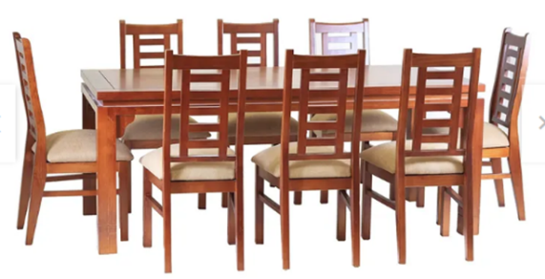 |  | 13 UND
2.- SILLAS METALICAS
REFERENCIA DEL PRODUCTO SOLICITADO | PRODUCTO OFERTA Y DESCRIPCION | CANTIDAD | OFERTA ECONOMICA | GARANTIA DEL PRODUCTO | PLAZO DE ENTREGA
Silla color Burdeo  Medidas de 90x48x57 cm  Tipo de silla: Universitaria  Material de la estructura: Metal  Material de las patas: Metal  Nivelación de altura: No  Material del tapiz: Tela  Cuenta con ruedas: No  Sillas armadas: Si  Profundidad: 57 cm  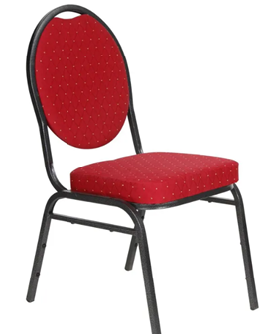 |  | 53 UND

3.- JUEGO DE LIVING 4 CUERPOS COLOR NEGRO
REFERENCIA DEL PRODUCTO SOLICITADO | PRODUCTO OFERTA Y DESCRIPCION | CANTIDAD | OFERTA ECONOMICA | GARANTIA DEL PRODUCTO | PLAZO DE ENTREGA
Tipo: Sofás  Tamaño del sillón: 4 cuerpos  Material del tapiz: Felpa  MEDIDAS DE  Ancho: 154 cm  Alto: 97 cm  Profundidad: 85 cm  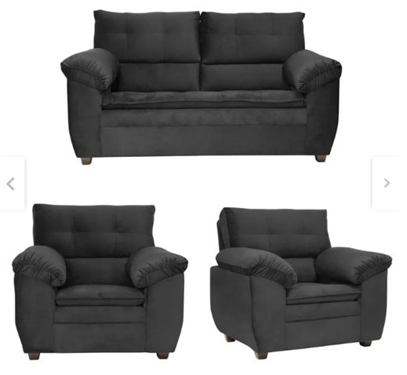  Material principal: Madera, Espuma. |  | 09 UND

5.- MUEBLE GABINETE DE LAVAPLATOS DOBLE

REFERENCIA DEL PRODUCTO SOLICITADO | PRODUCTO OFERTA Y DESCRIPCION | CANTIDAD | OFERTA ECONOMICA | GARANTIA DEL PRODUCTO | PLAZO DE ENTREGA
Mueble gabinete de lavaplatos doble  3 puertas y 1 cajón  Alto: 83 cm  Profundidad: 48.5 cm  Incluye fijaciones: No  Requiere armado: Sí  Color Café Claro  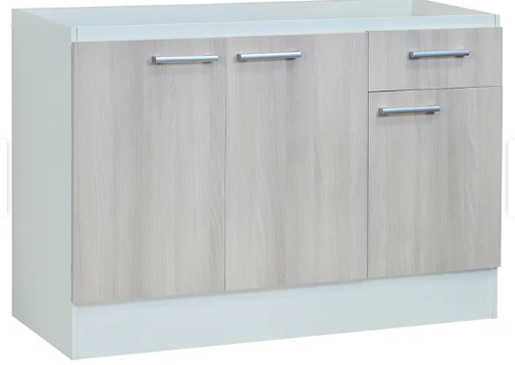 |  | 03 UND

